附件4：

广西中马钦州产业园区投资控股集团有限公司2024年社会招聘资格审查材料
（模版）

目 录

1.2024年社会招聘报名材料真实性承诺书 1
2.身份证扫描 2
3.教育部学历证书注册备案表扫描件（在学信网可查） 3
4毕业证书扫描件. 4
5.学位证书扫描件 5
6.资格证书扫描件（选聘条件有要求的，须附） 6
7.重要获奖证书扫描件 7

说明：1.请根据目录，将材料按顺序依次排列。
2.1-6项属于资格审查必审材料，第7项没有证明材料的可不附。
3.要求使用原件扫描，将扫描件逐项录入文档后，以PDF格式上报。《2024年紧缺人才招聘资格审查材料》不符合格式要求的，不予接收。

姓 名：张 三
档案制作时间：XXXX年XX月XX日

广西中马钦州产业园区投资控股集团有限公司
2024年社会招聘报名材料真实性承诺书

姓 名 |  | 性别
身份证号
个人承诺 | 我郑重承诺：本人提交贵公司的所有应聘报名材料，内容真实有效，无虚假、不实、夸大之处，且未隐瞒对本人应聘不利的事实或情况。如日后发现有虚假之处，甘愿接受公司处罚或辞退，并承担由此引起的一切损失和赔偿。  签名：  年 月 日
说 明 | 1.缺“承诺书”的报名材料，不得资格审查。  2.“签名”处必须经本人亲自手写，不得盖私人印章，不得代签，否则无效。  3.“承诺书”可下载填写，填完后按格式要求扫描进电子文档，随材料上报。

（存放：须亲笔签名，扫描要求：彩色、建议分辨率72-110DPI，以清晰为准。）

2.身份证扫描

身份证正面

身份证反面

（存放：正、反面扫描图片，扫描要求：彩色、建议分辨率72-110DPI，以清晰为准。）

3.教育部学历证书注册备案表扫描件（在学信网可查）
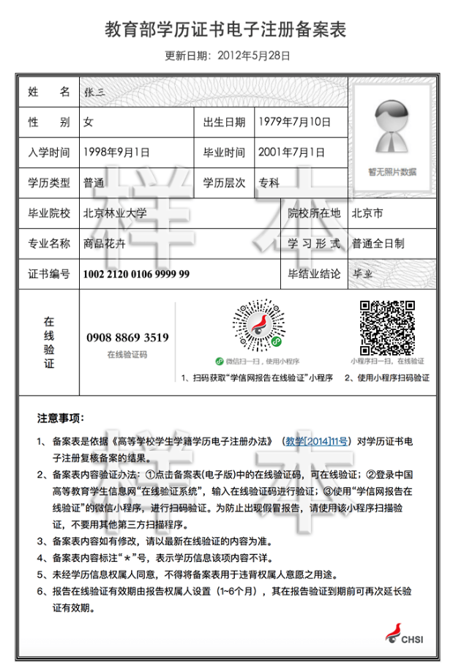
（存放：人事档案管理部门或档案托管单位的学籍档案查档证明；未办理档案托管的，提供通过学信网验证或教育机构出具学历认证材料等对申报人学历情况进行第三方学历认证）

4.毕业证书扫描件
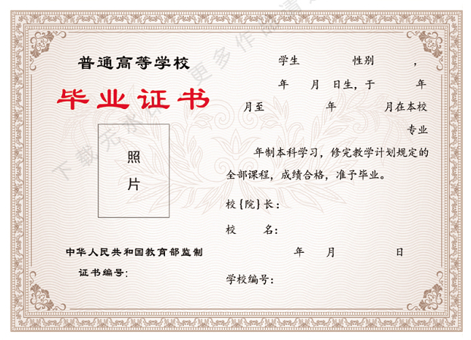
（存放：加盖学校公章的成绩单扫描图片，扫描要求：彩色、建议分辨率72-110DPI，以清晰为准。）

5.学位证书扫描件
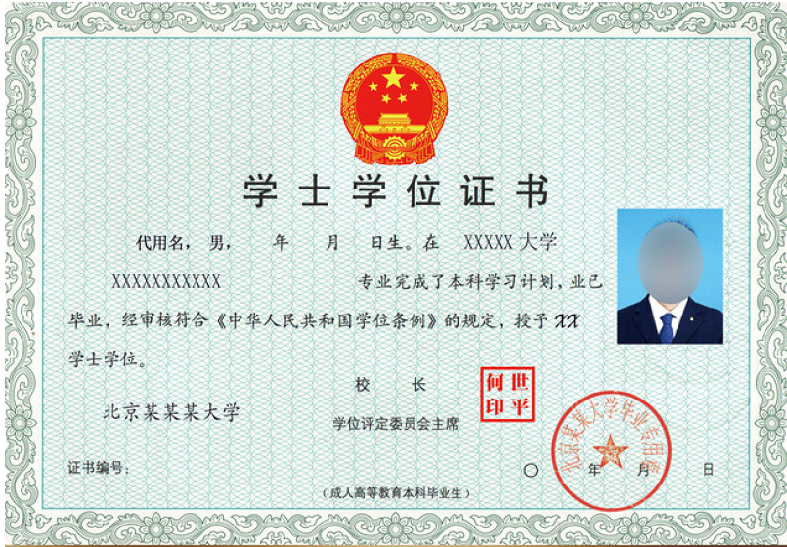

（存放：加盖学校公章的成绩单扫描图片，扫描要求：彩色、建议分辨率72-110DPI，以清晰为准。）

6.资格证书扫描件（选聘条件有要求的，须附）
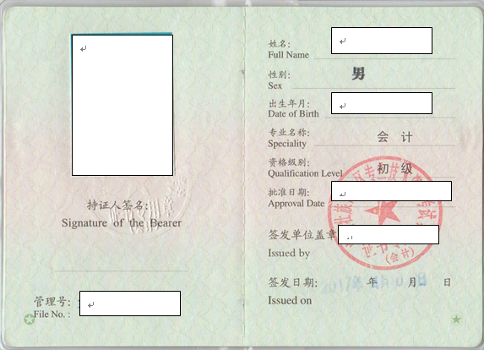

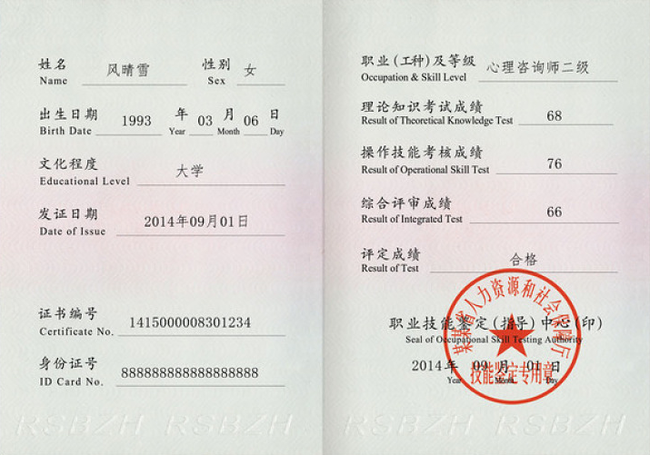
（存放：取得的专业技术资格证书及职业资格证书，扫描要求：彩色、建议分辨率72-110DPI，以清晰为准。）

7.重要获奖证书扫描件


（存放：取得的各类荣誉证书，扫描要求：彩色、建议分辨率72-110DPI，以清晰为准。）

